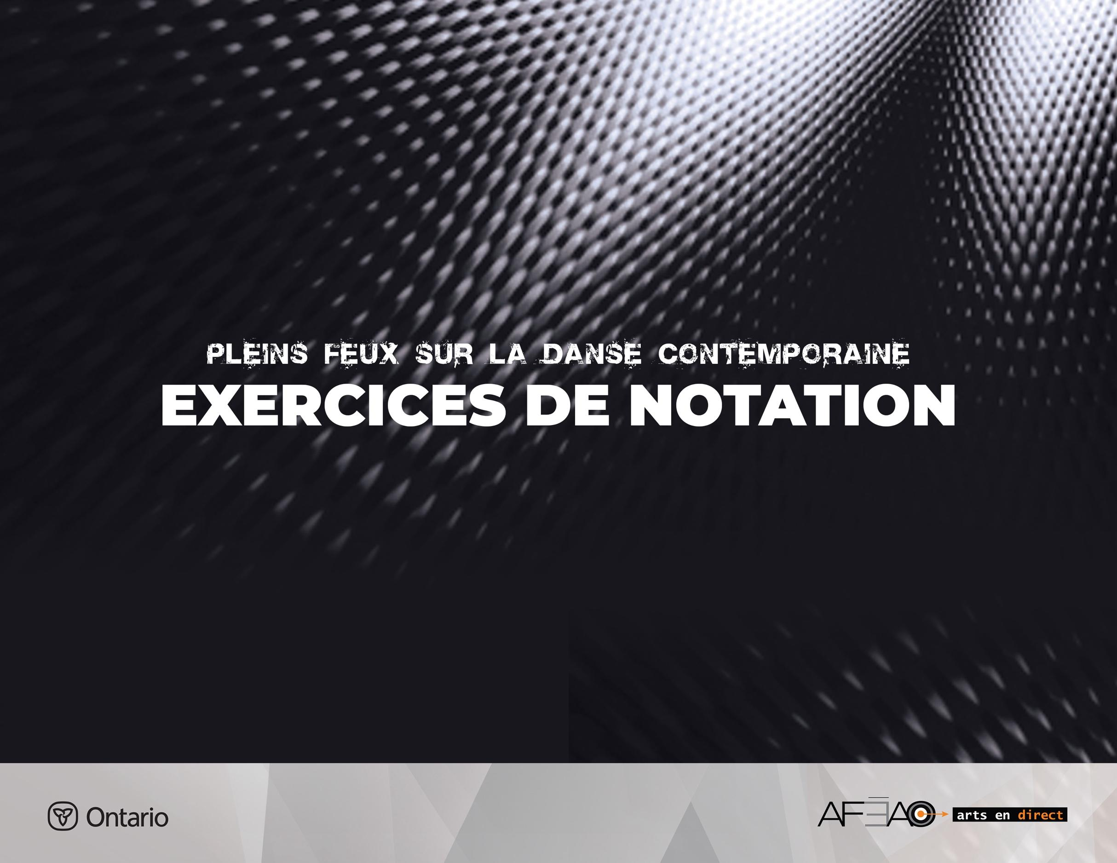
10
9

EXERCICE DE NOTATION 10

Grands battements : étirement et grand battement.
Cet exercice se fait en parallèle et en ouverture. Il comprend deux parties : la première est mélodique et calme pour permettre l’assouplissement des parties du corps, tandis que la seconde est dynamique pour permettre l’attaque des grands battements. Chaque partie de l’exercice s’exécute à droite, puis à gauche.

Aspects d’exécution technique
Ils ont pour but :
- de travailler le contrôle de la posture à la verticale;
- de travailler l’équilibre sur une jambe;
- d’améliorer la force et l’endurance de la jambe d’appui;
- de travailler la souplesse et la force des muscles des hanches, des jambes et du pied;
- de travailler les transferts de poids.

Musique : 1re partie : ⁴/₄ vitesse moyenne, calme et
2e partie : ¾ vitesse moyenne, accentuée,
Position de départ : debout, 1re position parallèle, br as en 5e en bas.
Introduction : 5, 6, 7, 8 – maintien de la position de départ et respiration.

Étirement à droite : 10 fois 8 temps
S’assurer de dégager le dos en activant les abdominaux.
Dégager la ceinture scapulaire pour permettre l’étirement des ép aules et des bras.
Allonger la nuque, la tête permettant le prolongement du dos.
Comptes | Description | Considérations techniques et visualisation
1 et  2, 3, 4 | - Tendu devant jambe droite, bras seconde, fente,  - Approfondir avec les mains au sol, jam be gauche allongée et pied demi pointe, jambe devant perpendiculaire au sol, pied plat, | - Brosser et articuler le pied au sol.  - Maintenir le bassin à la verticale pour permettre l’étirement du muscle psoas  de la jambe vers l’arrière.  - Maintenir l’avant jambe perpendiculaire  au sol et le bassin à l’horizontale, faisant face à l’avant.  - Étirer la jambe à l’arrière en sentant l’opposition entre la direction du talon (vers l’arrière) et celle de la hanche (vers l’avant)
5, 6, 7, 8, | - Le coude droit touche l’intérieur  du talon droit. | - Maintenir la nuque et le tronc très allongés.
1, 2,  3, 4, | - Lever le bras droit verticalement  au plafond et…  - Exécuter une rotation du tronc  le long de la cuisse droite, | - Activer les abdominaux, allonger le dos.
5, 6, 7, 8, | - Bien étirer le corps dans toutes  les directions, la tête, les deux bras, la jambe vers l’arrière. | - Sentir l’opposition des directions  pour approfondir l’étirement.
1 et 2 et, | Grand cercle de bras vers l’arrière et  - Déposer la main à côté du pied, | - Chercher l’amplitude du mouvement  du bras en maintenant l’allongement  de la jambe derrière.
3, 4, 5, 6,  7, 8 | - La jambe derrière fait une rotation en ouverture, le pied à plat au sol,  - Étirer le corps comme précédemment. | - Sentir l’opposition des directions pour approfondir l’étirement.
1,  2, | Rotation en parallèle :  - Fermer en petit bonhomme, | - Maintenir la nuque, le tronc et la jambe  très allongés durant la rotation.
3, 4, | - Sortir la jambe droite à la seconde en parallèle, pied pointé, | - Supporter le poids avec les mains afin d’alléger la tension dans le genou qui est  en grande flexion.
5, 6, 7, 8, | - Fléchir le pied et…  - Rotation en ouverture et…  - Tirer le talon à côté pour étirer. | - Fléchir le pied à partir de la cheville afin  que le pied reste plat et éviter la flexion excessive des orteils.  - On peut aussi déposer le talon de la jambe d’appui au sol pour approfondir l’étirement dans le dos.
1, 2, | - Rotation en parallèle et fermer  en 1re position, | - S’assurer de détendre la nuque  et les épaules.
3, 4, 5, 6,  7, 8, | - Déposer les talons et dérouler  le dos à la verticale,  - Les bras ouvrent à la seconde. | - Centrer le bassin au dessus des appuis.
Répéter l’exercice à gauche : 5 fois 8 temps

Grand battement
1 ² ³ , 2 ² ³ Descendre bras 5e en bas et ouvrir à la seconde
Attention à la transition rythmique et dynamique pour le grand battement.

Battements devant en parallèle : 4 fois 3 temps
Comptes | Description | Considérations techniques et visualisation
1 et  2 et  3, | Bras à la seconde, le pied droit brosse le sol devant, grand battement  - Pointer,  - Fermer en 1re position | - Brosser le sol et garder les genoux allongés.  - Opposer les deux jambes.  - Soutenir le tronc et les bras.
2 et  2 et  3 | Grand battement devant,  - Passer en 1re position  - Puis fente à gauche. | - Bien brosser le sol à chaque mouvement.  - Soutenir les muscles abdominaux pour éviter l’antéversion du bassin.  - Sentir l’opposition ente le genou devant et le talon vers l’arrière, puis ente les deux bras.
3 et  2 et  3, | Battement devant, soutenir les bras  à la seconde,  - Pointer et…  - Fermer en 1re position.
4 et  2 et  3, | - Demi plié, bras 5e en bas,  - Ouvrir les pieds en 1re position, bras 5e devant,  - Allonger, les bras ouvrent  à la seconde. | - Activer les muscles rotateurs des jambes.  - Soutenir les muscles abdominaux.  - Sentir l’allongement de l’axe central  et l’opposition ente les deux bras.

Même chose devant en ouverture : 4 fois 3 temps
Appliquer les mêmes considérations techniques
en soutenant le travail de rotation des jambes.
Comptes | Description | Considérations techniques et visualisation
1 et  2 et  3 | Brosser le sol devant  - Pointer.  - Fermer en 1re position
2 et  2 et  3 | Grand battement devant :  - Pointer,  - Passer en 1re position,  puis fente à gauche.
3 et  2 et  3, | Battement devant, bras à la seconde  - Pointer et…  - Fermer en 1re position.
4 et  2 et  3 | Demi plié, bras 5e en bas :  - Maintenir le plié,  - Allonger,  - Ouvrir les bras à la seconde. | - Maintenir les genoux au dessus des pieds.  - Soutenir les muscles abdominaux et dorsaux pour éviter la bascule du bassin.

Même chose à la seconde : 4 fois 3 temps
S’assurer de maintenir le corps bien soutenu
pour permettre un travail dynamique de la jambe libre.

Comptes | Description | Considérations techniques et visualisation
1 et  2 et  3, | Brosser le sol à la seconde :  - Pointer,  - Fermer en 1re position, | - S’assurer de garder le bassin à horizontale, c’est le pied qui amorce le mouvement.  - Diriger le coup de pied dans l’angle de l’en- dehors de la cuisse et maintenir la rotation.  - Soutenir le tronc et les bras.
2 et  2 et  3 | Grand battement :  - Pointer, passer 1re position, puis…  - Fente à gauche,
3 et  2 et  3, | Battement devant, bras seconde :  - Pointer et…  - Fermer 1re position,
4 et  2 et  3, | Demi plié, bras 5e en bas :  - Rotation des pieds en parallèle, bras 5e devant,  - Allonger, les bras ouvrent à la seconde. | - Maintenir les genoux au dessus des pieds.  - Soutenir les muscles abdominaux et dorsaux pour éviter la bascule du bassin.
Poursuivre l’exercice à gauche, en parallèle devant,
puis en ouverture devant et à la seconde : 12 fois 3 temps
Terminer avec un équilibre en parallèle : 3 temps

